https://zvedavec.news/komentare/2024/06/10142-realita-ekonomickeho-kolapsu-a-proc-ji-skeptici-popiraji.htm

Realita ekonomického kolapsu a proč ji skeptici popírají

28.6.2024 Brandon Smith Ve světle nedávného oživení inflace na pozadí klesajících statistik zaměstnanosti, upadající výroby a stagnujících mezd si myslím, že je důležité se vrátit k základní otázce: Jak vypadá ekonomický kolaps?
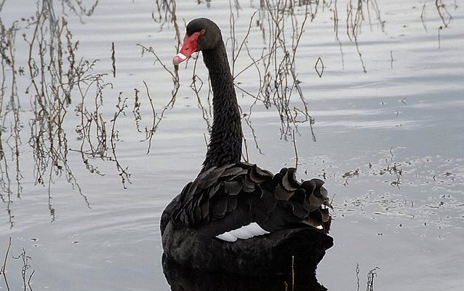
Jak říkám už léta, ekonomický kolaps NENÍ událost, ale proces. Když lidé přemýšlejí o historické krizi, představují si něco jako krach na burze v roce 1929 na začátku Velké hospodářské krize. Před tímto krachem však existovala řada ukazatelů a varovných signálů, které měly lidi varovat. Existovala dokonce i hrstka ekonomů, kteří vyjadřovali obavy z blížícího se chaosu, přesto byli ignorováni.
Poté, co ke krachu došlo, řada ekonomů z establishmentu popřela, že by systému hrozilo skutečné nebezpečí. Neustále tvrdili, že oživení je „za rohem“, ale k oživení nikdy nedošlo. Místo toho se krach točil po spirále více než deset let, dokud nevypukla světová válka, a to především proto, že Federální rezervní systém zvýšil úrokové sazby do ekonomické slabosti (tuto politiku zavádí právě teď).
Jde o to, že mainstreamoví „experti“ se téměř vždy mýlí. Skeptici kolapsu buď ignorují důkazy, nebo nechápou důsledky událostí. Nechtějí věřit, že ekonomika je rozvrácená a že jsou možné následky. Operují omezeným pohledem svých osobních zkušeností. Po většinu jejich života systém fungoval bez katastrof, takže to musí znamenat, že katastrofa je nemožná.
Naše dnešní potíže ještě nedosáhly úrovně velké hospodářské krize. V současné době se nacházíme ve fázi stagflace podobné té, která nastala v 70. letech 20. století. Pro ty, kteří si myslí, že se nyní máme špatně, 70. léta byla ve skutečnosti mnohem horší.

Takto vypadá stagflace
Ceny domů se od roku 1970 do roku 1980 téměř ztrojnásobily (mediánová cena domu byla 17 000 USD v roce 1970 oproti téměř 50 000 USD v roce 1980). Roční inflace u většiny zboží a služeb byla dvouciferná a minimální mzda činila pouze 1,45 dolaru na hodinu. Nezaměstnanost byla vysoká a úrokové sazby byly nakonec v roce 1981 zvýšeny na téměř 20 %.
Generace Z nemá ani ponětí, jak špatné věci mohou skutečně být, ale časem to zjistí.
Jde o to, že k těmto rozpadům finančních struktur dochází pomalu a pak najednou. Podobně jako se hromadí lavina.
Pro ty, kdo znají historii, jsou příznaky snadno viditelné. Ti, kteří je neznají, se budou domnívat, že je vše v pořádku, i když kolem nich dům hoří.
Dalším faktorem, který způsobuje, že si lidé nebezpečí nevšímají, je posunování branek; zvyknou si na špatné ekonomické podmínky a úpadek je zakotven jako „nový normál“. Nestabilitu a nejistotu, kterou lidé před deseti lety odmítali přijmout, nyní mnozí prostě očekávají. Nic se nezlepší, situace se stále jen zhoršuje, ale protože se to děje v průběhu mnoha let (proces kolapsu), veřejnost to do značné míry akceptuje a dokonce obviní ty z nás, kteří bijí na poplach, z „hlásání zkázy“.
Jako u každého kolapsu i zde nakonec nastane bod lidové nesnášenlivosti – okamžik, kdy si lidé konečně uvědomí, že „hlasatelé zkázy“ měli celou dobu pravdu a že tíha imploze je příliš velká na to, aby ji vyvrátili. Domnívám se, že se k tomuto okamžiku velmi rychle blížíme. Do té doby. Zde je pět fází popírání, kterými lidé procházejí, než si připustí, že se na ně řítí fiskální pohroma...

Fáze 1: „Nevím, o čem ti konspirační teoretici mluví, mám se dobře.“ Tohle stádium je pro mě jako pro všechny
Existuje staré rčení z dob velké hospodářské krize, které zní asi takto: Byla to deprese jen pro lidi bez práce. Pokud jste v té době nepatřili k 30 % nezaměstnaných v USA, pak se vám ve vašem úzkém světě Velká hospodářská krize nemusela zdát tak zlá. Jinými slovy, lidé budou ignorovat potopení Titaniku, dokud budou mít svůj vlastní záchranný člun.
Řeknu vám, že to je hlavní problém uprostřed dnešní stagflační krize, a je to kořen toho, na co si mnozí zenitisté stěžují. V jejich myslích je to nejhorší ekonomika v dějinách světa a ze svých bolestí viní „boomery“. Tak tomu skutečně není (alespoň zatím), ale je pravda, že mnozí „boomers“ jdou do krize s výhodou času. Měli čas na vybudování záchranného člunu, zatímco „zenitáři“ nikoli.
Nejde o to, co je spravedlivé, v ekonomice nic takového jako „spravedlivé“ neexistuje. Starší Američané si však musí uvědomit, že i když pro ně osobně stagflace krizí není, zejména pro mladší lidi skutečně krizí je. Každý, kdo stále popírá realitu kolapsu, protože „se má dobře“, musí zmlknout a udělat si obrázek o širších souvislostech.

Fáze 2: „Před kolapsem varují už léta, a my jsme pořád tady.“
Spousta lidí má dětinské představy o tom, co je kolaps, většinou odvozené z hollywoodských filmů a televize. Představují si ekonomický chaos, nekonečné fronty na polévku, masové hladovění a dokonce zkázu ve stylu Šíleného Maxe. Když se takové věci stanou, je to vždy na konci procesu kolapsu, nikoli na jeho začátku. Bývalá Jugoslávie prošla několika hospodářskými krizemi včetně hyperinflace, než nakonec vybuchla v občanskou válku. Nestalo se to ze dne na den, ale vše tomu nasvědčovalo.
Když analytici předpovídají tyto události s několikaletým předstihem, prokazují vám laskavost; dávají vám dostatek času na přípravu. Na rozdíl od bankovních elit a jejich zástupců, kteří varují veřejnost až těsně před krizí nebo těsně poté, co krize dosáhne vrcholu.
Věřte tomu nebo ne, ale stále se setkávám s popírači, kteří tvrdí, že je dnes vše v pořádku, a to i po masivní stagflaci, pokusu o celonárodní lékařskou tyranii, několika regionálních válkách po celém světě, které by mohly vyvolat třetí světovou válku, neustálých občanských nepokojích atd. Co je třeba udělat, aby se tito lidé probudili do reality?

Fáze 3: „Možná je to teď špatné, ale je to přechodné. Staré dobré časy se brzy vrátí.“
V této fázi popírači nakonec připouštějí, že určitá nestabilita skutečně existuje, ale vyrovnávají se s ní tvrzením, že bouře rychle pomine a není se čeho obávat. Jde o to, že strávili tolik času snahou vyvrátit ekonomy, kteří je varovali, že se nyní více než nadcházející krize obávají toho, že se mýlili. Je to druh duševní nemoci, která je pro naši kulturu běžná – absolutní odmítání velkého procenta Američanů přiznat, že se mýlí, a jít dál.
Někdy je v pořádku se mýlit. Není v pořádku to popírat. Tvrzení, že proces kolapsu je „přechodný“, je pro skeptiky zahlcené fakty a důkazy způsobem, jak nadále odmítat realitu. Pokud hospodářský pokles nebude trvat příliš dlouho, pak nikdy nebudou muset přiznat porážku „zastáncům konspiračních teorií“.
Je to také příjemná iluze, která udržuje masy v klidu. Na chvíli...

Fáze 4: „Tohle je skutečná černá labuť! Nikdo přece nemohl čekat, že tato krize přijde.“
Tento argument jsem viděl tisíckrát během pandemických výluk a počátečního prudkého nárůstu inflace. Tolik lidí zuřilo nad okolnostmi a spousta z nich patřila k těm typům lidí, kteří dříve popírali, že se děje něco neobvyklého. Začali hledat obětní beránky a přišli s tím, že neexistovalo žádné včasné varování.
Kdyby jim jen někdo dal nějaký náznak toho, co se má stát, připravili by se lépe, ne?
Média a vládní představitelé mají tendenci této fázi popírání agresivně nahrávat. Jinými slovy, v tomto okamžiku tvrdí, že „nikdo to nečekal“. Událost udeřila jako blesk z čistého nebe. Nikdo nemohl tento výsledek předvídat a nikdo s tím nemohl nic dělat.
Kdykoli slyším tyto argumenty, vzpomenu si na filmový trend z počátku tisíciletí, kdy se točily filmy o globálních katastrofách. Vždycky jsou tam ty scény, kdy dopadne asteroid, oceánská vlna nebo tornádo a my vidíme tisíce lidí, kteří se rozprchnou jako mravenci, aby je rozdrtila božská síla, proti níž se nemohli bránit. Tyhle filmy jsem nikdy neměl rád, ale uznávám, že hrají na skrytý prvek fatalismu v lidské mysli.
V myšlení některých lidí je zvláštní mechanismus, který chce věřit, že nemají žádnou moc změnit své okolnosti. Cítí se lépe, když předpokládají, že proudy osudu jsou mimo jejich kontrolu a že nemohou udělat nic jinak. Ve skutečnosti jim stačilo naslouchat a kriticky přemýšlet a mohli se na to náležitě připravit.
Jejich bolest je důsledkem jejich vlastní záměrné slepoty.

Fáze 5: „I slepý to viděl přicházet na míle daleko“.
Ach ano, poslední stadium popírání. Tohle je moje nejoblíbenější. Je to nevyhnutelný okamžik, kdy skeptici plně připustí, že ekonomický kolaps je faktem, a pak tvrdí, že „to celou dobu tušili“. Neschopnost těchto lidí přiznat, že se mýlili, snižuje jejich schopnost činit informovaná rozhodnutí o budoucnosti.
Vědí, že krize přichází, a nyní se budou tvářit, jako by věděli, že k ní dojde. Proto všichni analytici, kteří se je snažili varovat, nejsou výjimeční, chytřejší nebo lépe informovaní než oni. Předpovídali totéž.
Samozřejmě se nikdy nedočkáte žádného důkazu o tom, že by tito skeptici (a mnozí mainstreamoví ekonomové) skutečně něco předpověděli. Člověk se diví, proč je pro ně tak důležité vyhnout se uznání tam, kde je třeba, a poučit se ze svých chyb, ale když je identita člověka tak zabalená do toho, že je „odborník“, představa, že zcela přehlédne největší ekonomickou katastrofu svého života, je příliš těžká.

Z tohoto pravidla existuje několik výjimek. Několik lidí, kteří vidí nápis na zdi a čtou ho nahlas, aby ho slyšel celý svět.
Například proč se Ray Dalio ptá: Máte dostatek nedluhových peněz?
Historie a logika ukazují, že když existuje velké riziko, že dluhy buď 1) nebudou splaceny, nebo 2) budou splaceny penězi se sníženou hodnotou, dluh a peníze se stávají neatraktivními. Protože dluhy jsou příslibem splácení penězi, když má vláda příliš mnoho dluhů, které se mají splácet, její centrální banka pravděpodobně tiskne peníze. Tím se zabrání velkému zadlužení znehodnocením peněz (tj. inflací).
Zlato je naproti tomu forma peněz, která není kryta dluhem. Je to něco jako hotovost, až na to, že na rozdíl od hotovosti, která je znehodnocována rizikem nesplacení dluhu nebo inflací, je zlato podporováno rizikem nesplacení dluhu a inflací. Z tohoto důvodu ho drží centrální banky a další investoři.
Je chytré vlastnit „nedluhové peníze“? Ano. Je moudré spoléhat se na to, že za naše vlastní finanční zabezpečení zaplatí někdo jiný? To posuďte sami.
Dovolte mi však připomenout, že dluh není nic jiného než slib. V dobách ekonomické konjunktury je snadné slibovat – kolikrát jste slyšeli někoho říkat: „Všichni budeme bohatí!“. I to je svého druhu slib. Kolikrát to splnili?
O to mi jde: Sliby se snadno dávají v dobrých časech a snadno se porušují v časech špatných.
Proto je právě teď klíčová diverzifikace pomocí „nedluhových peněz“, jinými slovy fyzických drahých kovů- dříve, než vám to řeknou mainstreamové mluvící hlavy.
Pokud budete čekat, až začnou křičet „vlk“ , budete čekat dlouho. Oni už budou mít své vlastní nedluhové peníze zamčené v trezoru. A vy ano?

Brandon Smith je od roku 2006 alternativním ekonomickým a geopolitickým analytikem a zakladatelem serveru Alt-Market.com.
The Reality of Economic Collapse, and Why Skeptics Deny It vyšel 5.6.2024 na birchgold.com. Překlad v ceně 706 Kč Zvědavec.

https://lipovylist.cz/wordpress/michael-snyder-11-znamek-ze-americka-ekonomika-je-v-mnohem-horsim-stavu-nez-si-vetsina-lidi-mysli/

11 známek, že americká ekonomika je v mnohem horším stavu, než si většina lidí myslí
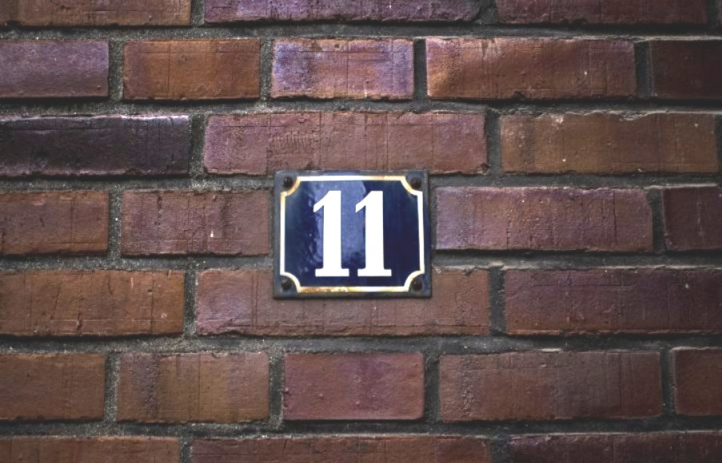
28.6.2024 Michael Snyder Pokud nežijete pod mostem nebo nenasytně nepijete Kool-Aid prodávaný mainstreamovými médii, pravděpodobně chápete, že ekonomika má problémy. Průzkum za průzkumem ukazuje, že Američané jsou hluboce nespokojeni s tím, jak si ekonomika vede, a proto jde o téma číslo jedna letošní volební sezóny. Ale i když je značná část populace nespokojená s tím, jak se věci mají, pravdou je, že situace je mnohem horší, než si většina lidí uvědomuje. Jen tento týden jsme obdrželi velmi znepokojivé zprávy a výhled na nadcházející měsíce je velmi ponurý. Níže je 11 příznaků, že americká ekonomika je v mnohem horším stavu, než si většina lidí myslí.…
1. Stejně jako v roce 2008 roste počet plateb po splatnosti. Například delikvence kreditních karet jsou na nejvyšší úrovni za více než 10 let …
Mezitím stále více spotřebitelů nesplácí půjčky včas. Nedoplatky na kreditních kartách jsou na nejvyšší úrovni za více než deset let a narůstají také nesplácení úvěrů na auta. To by mohla být další past pro akciový trh, protože spotřebitelské výdaje tvoří asi 70 % ekonomické aktivity USA.
2. Krize komerčních nemovitostí se nadále prohlubuje. Článek, který původně vyšel v New York Times , tvrdí, že největší banky na Wall Street „začaly upravovat svá portfolia úvěrů na komerční nemovitosti v naději, že sníží své ztráty“.
Některé banky na Wall Street, které se obávají, že majitelé prázdných kancelářských budov nebudou schopni splácet své hypotéky, začaly omezovat svá portfolia úvěrů na komerční nemovitosti v naději, že sníží své ztráty.
Je to raná, ale výmluvná známka širší krize na trhu s komerčními nemovitostmi, který trpí dvojnásobnou katastrofou vysokých úrokových sazeb ztěžujících refinancování úvěrů a nízkou mírou obsazenosti kancelářských budov v důsledku pandemie.
3. Když mají banky problémy, začnou zavírat pobočky. V letošním roce zatím americké banky uzavřely více než 400 poboček po celé zemi…
Americké banky během prvních tří červnových týdnů uzavřely 51 poboček po celé zemi.
Čísla ukazují, že banky se stále více snaží nabízet své služby online a snižují počet drahých poboček.
V roce 2024 bylo zatím uzavřeno více než 400 bankovních poboček.
4. Velké společnosti propouštějí pracovníky od pobřeží k pobřeží. Například asi 500 texaských truckerů právě přišlo o práci, když jim významná logistická společnost náhle navždy zavřela dveře …
Společnost na výrobu a logistiku nákladních vozidel se náhle uzavřela, což se dotklo 2000 zaměstnanců – pouhé tři roky poté, co ji koupili soukromí investoři.
Zaměstnanci společnosti US Logistics Solutions ve čtvrtek z ničeho nic obdrželi zprávu, že jsou bez práce a v pátek také nedostanou výplaty.
Asi 500 lidí byli řidiči náklaďáků a zbytek byl mix skladníků, doků a kancelářských pracovníků pro Humble se sídlem v Texasu.
5. Dallas Fed Services Index je nyní 25 měsíců v řadě v záporných hodnotách Jde o 25. měsíc v řadě, kdy dochází k poklesu (pod nulou) v indexu služeb Dallas Fedu a soudě podle komentářů respondentů je na koho ukázat prstem
6. „Apokalypsa restaurací“ se stále zintenzivňuje Tento týden jsme se dozvěděli, že Hooters se náhle rozhodli trvale uzavřít asi 40 „nevýkonných“ míst …
Řetězec sportovních barů Hooters se sídlem v Atlantě náhle uzavřel desítky „nevýkonných“ restaurací po celých Spojených státech, protože se připojil k rostoucímu seznamu podniků, které čelí tvrdé realitě inflace a měnícím se spotřebitelským návykům.
National’s Restaurant News (NRN) uvedl, že v neděli večer začaly kolovat zvěsti o umístění Hooters v místech jako Bryan v Texasu; Lakeland, Florida; a Louisville v Kentucky se náhle zavírají a téměř 40 restaurací po celých USA zavírá své brány.
7. Obchodní řetězce nadále klesají závratnou rychlostí. Dnes vyšlo najevo, že dva velcí maloobchodníci na severovýchodě se rozhodli vyhlásit bankrot …
Dvě dceřiné společnosti řetězce se sportovním zbožím vyhlásily bankrot, protože maloobchodníci pokračují v potížích.
Prodejce sportovního oblečení a neformálního oblečení Bob’s Stores a prodejce outdoorového vybavení Eastern Mountain Sports společně provozují 50 obchodů po celém severovýchodě Ameriky.
8. Právě jsme se dozvěděli, že spotřebitelská důvěra v USA tento měsíc klesla Spotřebitelská důvěra v USA v červnu mírně klesla, protože Američané začali být o něco opatrnější ohledně budoucnosti, ukázaly nové údaje zveřejněné v úterý.
Poslední index spotřebitelské důvěry Conference Board v červnu klesl na 100,4 z květnových 101,3.
9. Počáteční spotřebitelská důvěra byla revidována směrem dolů v 7 z posledních 8 měsíců .
10. Bydlení v USA je nyní nedostupnější než kdykoli předtím …
Zatížení náklady na bydlení dosáhlo rekordní úrovně, uvádí nová zpráva Harvardského společného centra pro studia bydlení.
Podle studie jsou nyní ceny domů o 47 % vyšší než na začátku roku 2020, přičemž průměrná prodejní cena je pětinásobkem mediánu ročního příjmu domácnosti.
11. Jak jsem již včera zmínil, počet bezdomovců ve městě Chicago se od ledna 2023 do ledna 2024 ztrojnásobil…
Počet obyvatel Chicaga žijících v městských přístřešcích nebo na městských ulicích se mezi lednem 2023 a lednem 2024 ztrojnásobil, podle každoročního průzkumu používaného federálními úředníky ke sledování bezdomovectví, oznámili v pátek představitelé města.
Ti, kteří jsou na dně ekonomického potravinového řetězce, jsou nejhůře zasaženi drsnými ekonomickými podmínkami, kterým čelíme.
Bezdomovectví, chudoba, hlad a krádeže jsou na vzestupu a mnozí, kteří slouží komunitám, které se potýkají, říkají, že jsou zcela přetíženi, protože jednoduše nemají dostatek prostředků na pokrytí všech potřeb.
Bohužel jsem zcela přesvědčen, že je to jen začátek. Domnívám se, že podmínky se nakonec mnohem zpřísní, protože ekonomika se bude v následujících měsících nadále zhoršovat.
Ale Joe Biden a jeho kumpáni trvají na tom, že je všechno v pořádku.
Ve skutečnosti vás přiměli věřit, že ekonomika nyní „roste“.
Můžete tomu věřit, pokud chcete, ale chladná a tvrdá čísla, která neustále dostáváme, jsou v přímém rozporu s nekonečným proudem propagandy, kterou jsme neustále krmeni.

https://lipovylist.cz/wordpress/mmf-se-obava-ze-bankrot-usa-zhrouti-celou-svetovou-ekonomiku/

MMF se obává, že bankrot USA zhroutí celou světovou ekonomiku
28.6.2024 David Z Moravy Zdroj: Reuters Spojené státy se naléhavě potřebují zbavit svých dluhů, říká generální ředitelka MMF Kristalina Georgievová.
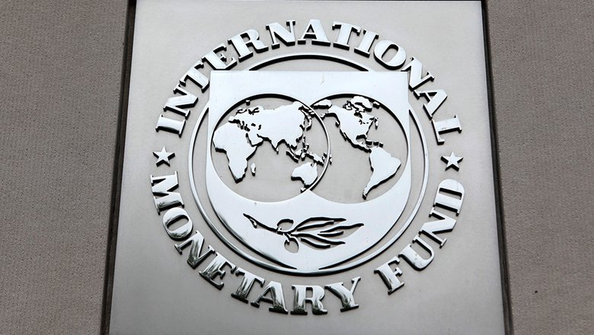
MMF vyzval Spojené státy, aby vyřešily problém rostoucí rozpočtové zátěže: rostoucí deficit podněcuje rizika pro americkou i globální ekonomiku, píší The Financial Times.
Podle každoročního auditu ekonomiky USA dosáhne poměr dluhu k HDP do roku 2032 140 %, což je výrazně více než současná úroveň 120,7 %. MMF také varoval před rostoucím rizikem rostoucích nákladů fiskálního financování a pravděpodobností nesplácení.

Ekonomové a investoři se obávají, že ani americký prezident Joe Biden, ani jeho republikánský rival Donald Trump nejsou připraveni přijmout opatření ke kontrole výdajů. Ve čtvrtek večer se sešli k první debatě volebního cyklu.
Oba kandidáti by měli zvážit zvýšení daní, včetně daní z příjmů pod 400 000 USD ročně. Na to však Biden ani Trump nejsou připraveni.
MMF uvedl, že silné tempo růstu americké ekonomiky znamená, že země má prostor k řešení své fiskální zátěže. Georgieva však poznamenala, že navzdory hospodářskému růstu situace vyžaduje pozornost.

“Tyto informace slouží pouze pro informační účely a nepředstavují individuální investiční doporučení.”

Autorství:
Kopie materiálů někoho jiného

